

《计算机网络》课程设计指导书

烟台南山学院
科技与数据学院计算机工程系
二○二四年六月

前 言
1、实验前必须认真预习实验指导书及实验内容，明确实验目的、步骤、原理、回答实验教师的提问，回答不合要求者，须重新预习，才能进行实验。
2、对规定实验外确属需要的内容，可先提出实验原理和方法，经指导教师同意后，方可进行实验。
3、做实验时必须严格遵守实验室的规章制度和仪器设备的操作规程，服从指导教师的指导。
4、爱护仪器设备，节约使用材料，使用前详细检查，使用后要整理就位，发现丢失或损坏应立即报告，未经许可不得动用与本实验无关的仪器设备及其它物品，不准将任何实验室物品带出室外。
5、实验时必须注意安全，防止人身和设备事故的发生，若发生事故应立即切断电源，及时向指导教师报告，并保持现场，不得自行处理，待指导教师查明原因并排除故障后，方可继续实验。
6、进入实验室后应保持安静，不得高声喧哗和打闹，不准随地吐痰，不准乱抛纸屑杂物，要保持实验室和仪器设备的整齐清洁。
7、实验完毕后，经指导教师检查仪器设备、工具、材料及实验记录后方可离开。
8、实验后要认真完成实验报告，包括分析结果、处理数据、绘制曲线及图表等。对不合格要求的实验报告应退回重做。
9、对违反实验规章制度和操作规程、擅自动用与本实验无关的仅器设备、私自拆卸仪器而造成事故和损失的肇事者必须写出书面检查，视情节轻重和认识程度按规定处理。

目 录

实验一 Vlan与Trunk配置 3
实验二 静态路由的配置 5
实验三 动态路由RIP协议配置 8
实验四 动态路由OSPF协议配置 11
实验五 单臂路由配置 14
实验六 多端口路由配置 17
实验七 三层交换机的配置（一） 19
实验八 三层交换机的配置（二） 22
实验九 端口聚合 25
实验十 标准ACL的配置 27
实验十一 扩展ACL的配置 31
实验十二 三层交换机配置DHCP 37

实验一 Vlan与Trunk配置
实验类型：上机模拟 实验学时：2
实验要求：必修 适用专业：计算机网络
一、实验目的
通过本课程的实验，使学生了解Vlan的创建以及基于交换机端口的Vlan划分，了解Access和Trunk模式的区别，并熟练掌握Vlan创建、划分以及不通模式端口的配置
二、实验内容
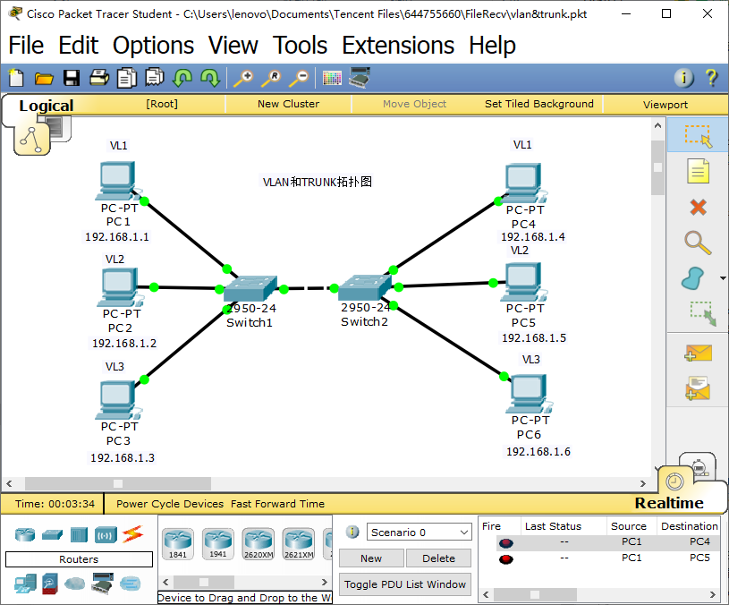
三、实验提示
（1）使用思科packet tracer模拟软件搭建如上图所示网络拓扑。
（2）在switch1和switch2中分别创建vlan1（默认已存在）、vlan2、vlan3。
（3）将两台交换机的不同端口分别划入不同Vlan。
四、实验步骤
VLAN和TRUNK实验配置过程：
Switch1配置命令：
1.Switch>enable //进入特权模式
2.Switch#vlan database //进入vlan数据库
3.Switch(vlan)#vlan 2 //新建vlan2
4.Switch(vlan)#vlan 3 //新建vlan3
5.Switch(vlan)#exit //退出vlan数据库
6.Switch#config terminal //进入全局配置模式
7.Switch(config)#interface f0/2 //进入接口0/2
8.Switch(config-if)#switchport access vlan 2 //将access模式的0/2端口划入vlan2
9.Switch(config)#interface f0/3 //进入接口0/3
10.Switch(config-if)#switchport access vlan 3 //将access模式的0/3端口划入vlan3
11.Switch(config)#interface f0/24 //进入接口0/24
12.Switch(config-if)#switchport mode trunk //将0/24端口配置为trunk模式

Switch2配置命令（注释同上）：
1.Switch>enable
2.Switch#vlan database
3.Switch(vlan)#vlan 2
4.Switch(vlan)#vlan 3
5.Switch(vlan)#exit
6.Switch#config terminal
7.Switch(config)#interface f0/2
8.Switch(config-if)#switchport access vlan 2
9.Switch(config)#interface f0/3
10.Switch(config-if)#switchport access vlan 3
11.Switch(config)#interface f0/24
12.Switch(config-if)#switchport mode trunk
五、实验要求
选用图示设备搭建网络拓扑，按图示要求创建Vlan并将PC机划入对应Vlan，按图示配置PC的IP地址。达到同Vlan下的PC互通，不同Vlan下的PC不通的效果。
六、预习与思考题
了解Vlan的概念与作用，了解Trunk的概念，熟练掌握ping命令的使用，了解二层交换机的功能。
七、参考资料
1.《局域网组网技术》.肖川，田华，姬广永. 北京理工大学出版社，2023年6月重印.
2.《计算机网络》.肖川，吕海洋，张栩之. 电子工业出版社，2023年2月.
3.百度百科自行搜索相关概念
八、实验报告要求
依照配置命令复现实验，保留一张同vlan下机器可以互相ping通的截图以及另一张不同vlan下的机器互相ping不通的截图。

实验二 静态路由的配置
实验类型：上机模拟 实验学时：2
实验要求：必修 适用专业：计算机网络
一、实验目的
通过本课程的实验，使学生了解静态路由的概念，以及掌握通过设置静态路由达到全网所有设备消息互通的能力。
二、实验内容
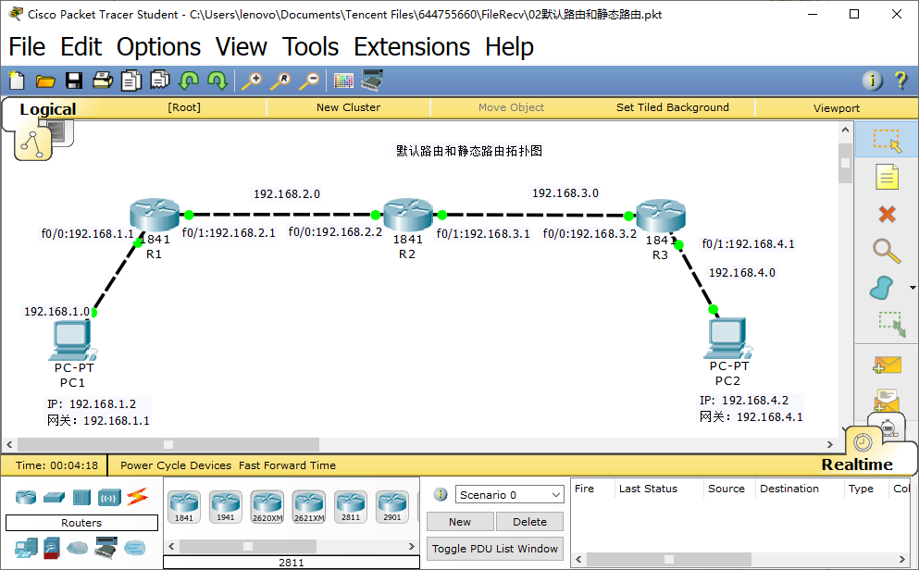
三、实验提示
（1）使用思科packet tracer模拟软件搭建如上图所示网络拓扑。
（2）为整个网络拓扑规划IP地址，分为四个网段。
（3）为两台PC配置好对应网段的ip地址以及网关IP。
（4）为三台1841型号路由器的各个端口分别配置IP。
（5）为三台路由器分别配置静态路由，达到全设备消息互通的效果。
四、实验步骤
两台PC的参数配置过程：
PC1
IP: 192.168.1.2
子网掩码: 255.255.255.0
网关: 192.168.1.1
PC2
IP: 192.168.4.2
子网掩码: 255.255.255.0
网关: 192.168.4.1

路由器配置部分：
R1
1. Router>en //进入特权模式
2. Router#conf t //进入全局模式
3. Router(config)ho R1-学号后两位 //修改路由器名字与学号关联
4. Router(config)#in f0/0 //进入路由器1的f0/0接口，设置Router to PC1接口的IP地址
5. Router(config-if)#ip ad 192.168.1.1 255.255.255.0 //为当前f0/0接口配置IP地址
6. Router(config-if)#no sh //启动该端口的路由功能，激活端口
7. Router(config-if)#exit //退出当前接口
8. Router(config)#in f0/1 //进入f0/1接口
9. Router(config-if)#ip ad 192.168.2.1 255.255.255.0 //设置f0/1接口的IP地址
10. Router(config-if)#no sh //启动该端口路由功能
11. Router(config-if)#end //回到特权模式
12. Router#sh ru //查看各接口配置信息（此行命令可不做）

R2
1. Router>en
2. Router#conf t
3. Router(config)ho R2-学号后两位 //修改路由器名字与学号关联
4. Router(config)#in f0/0 //进入路由器2的f0/0接口
5. Router(config-if)#ip ad 192.168.2.2 255.255.255.0 //为路由器2的f0/0接口配IP
6. Router(config-if)#no sh //启动该端口的路由功能，激活端口
7. Router(config-if)#exit //退出当前接口
8. Router(config)#in f0/1 //进入路由器2的f0/1接口
9. Router(config-if)#ip ad 192.168.3.1 255.255.255.0 //为路由器2的f0/1接口配IP
10. Router(config-if)#no sh //启动该端口的路由功能，激活端口
11. Router(config-if)#exit //退出当前接口
12. Router#sh ru //查看各接口配置信息（此行命令可不做）

R3（注释同上）
1. Router>en
2. Router#conf t
3. Router(config)ho R3-学号后两位 //修改路由器名字与学号关联
4. Router(config)#in f0/0
5. Router(config-if)#ip ad 192.168.3.2 255.255.255.0
6. Router(config-if)#no sh
7. Router(config-if)#exit
8. Router(config)#in f0/1
9. Router(config-if)#ip ad 192.168.4.1 255.255.255.0
10. Router(config-if)#no sh
11. Router(config-if)#exit
12. Router#sh ru

静态路由配置部分：
R1
1. Router>en //进入特权模式
2. Router#conf t //进入全局配置模式
3. Router(config)#ip route 0.0.0.0 0.0.0.0 192.168.2.2 //为R1路由器增加一条静态路由，命令格式为ip route + 目的网络地址 目的网络掩码 下一跳ip，其中0.0.0.0可代表任意一个ip
4. Router(config)#end //返回特权模式
5. Router# sh ip ro //使用show命令查看当前路由器的路由表

R2
1. Router>en //进入特权模式
2. Router#conf t //进入全局配置模式
3. Router(config)#ip route 192.168.1.0 255.255.255.0 192.168.2.1 //增加到左边1.0网络的静态路由，命令格式为ip route + 目的网络地址 目的网络掩码 下一跳ip
4. Router(config)#ip route 192.168.4.0 255.255.255.0 192.168.3.2//增加到右边4.0网络的静态路由，命令格式为ip route + 目的网络地址 目的网络掩码 下一跳ip
5. Router(config)#end //返回特权模式
6. Router#sh ip ro //查看路由表

R3（注释同上）
1. Router>en
2. Router#conf t
3. Router(config)#ip route 0.0.0.0 0.0.0.0 192.168.3.1
4. Router(config)#end
5. Router#sh ip ro //查看路由表
五、实验要求
选用图示设备搭建网络拓扑，按图示要求配置PC和路由器各接口的IP地址。以静态路由的方式为每个路由器写入路由，达到整个网络互通的效果。
六、预习与思考题
了解静态路由的概念和作用，掌握静态路由的配置，熟练掌握ping命令的使用，了解路由器的功能。
七、参考资料
1.《局域网组网技术》.肖川，田华，姬广永. 北京理工大学出版社，2023年6月重印.
2.《计算机网络》.肖川，吕海洋，张栩之. 电子工业出版社，2023年2月.
3.百度百科自行搜索相关概念
八、实验报告要求
依照配置命令复现实验，保留PC1可以ping通PC2的截图。

实验三 动态路由RIP协议配置
实验类型：上机模拟 实验学时：2
实验要求：必修 适用专业：计算机网络
一、实验目的
通过本课程的实验，使学生了解RIP动态路由协议的工作原理，以及RIP协议的配置命令，学会使用RIP协议实现网络中各通信设备消息互通。
二、实验内容
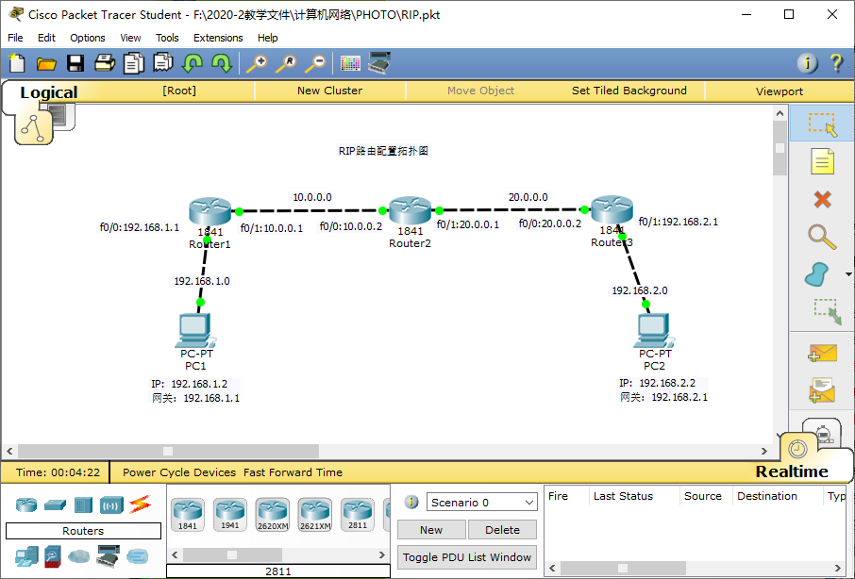
三、实验提示
（1）使用思科packet tracer模拟软件搭建如上图所示网络拓扑。
（2）为整个网络拓扑规划IP地址，分为四个网段。
（3）为两台PC配置好对应网段的IP地址以及网关IP。
（4）为三台1841型号路由器的各个端口分别配置IP。
（5）为三台路由器分别配置RIP协议，达到全设备消息互通的效果。
四、实验步骤
命令行接口配置过程：
PC1
IP: 192.168.1.2
Submask: 255.255.255.0
Gateway: 192.168.1.1

PC2
IP: 192.168.2.2
Submask: 255.255.255.0
Gateway: 192.168.2.1

R1 IP配置
1. Router>en //进入特权模式
2. Router#conf t //进入全局配置模式
3. Router(config)ho R1-学号后两位 //修改路由器名字与学号关联
4. Router(config)#inter fa 0/0 //进入路由器R1的f0/0接口
5. Router(config-if)#ip ad 192.168.1.1 255.255.255.0 //为f0/0接口配置IP地址和对应掩码
6. Router(config-if)#no sh //启动该端口的路由功能，激活端口
7. Router(config-if)#exit //退出当前端口
8. Router(config)#inter f 0/1 //进入路由器R1的f0/1接口
9. Router(config-if)#ip ad 10.0.0.1 255.0.0.0 //为f0/1接口配置IP地址和对应掩码
10. Router(config-if)#no sh //启动该端口的路由功能，激活端口
11. Router(config-if)#end //返回特权模式
12. Router#sh ru //查看当前路由器各接口IP配置（此行选做）

R2 IP配置
1. Router>en //进入特权模式
2. Router#conf t //进入全局配置模式
3. Router(config)ho R2-学号后两位 //修改路由器名字与学号关联
4. Router(config)#inter fa0/0 //进入路由器R1的f0/0接口
5. Router(config-if)#ip address 10.0.0.2 255.0.0.0 //为f0/0配置ip和掩码
6. Router(config-if)#no sh //启动激活当前端口
7. Router(config-if)#exit //退出当前接口
8. Router(config)#in f0/1 //进入路由器R1的f0/1接口
9. Router(config-if)#ip address 20.0.0.1 255.0.0.0 //为f0/1配置ip和掩码
10. Router(config-if)#no sh //启动激活当前端口
11. Router(config-if)#end //返回特权模式
12. Router#sh ru //查看IP配置

R3 IP配置（注释同上）
1. Router>en
2. Router#conf t
3. Router(config)ho R3-学号后两位 //修改路由器名字与学号关联
4. Router(config)#inter fa 0/0
5. Router(config-if)#ip ad 20.0.0.2 255.0.0.0
6. Router(config-if)#no shutdown
7. Router(config-if)#exit
8. Router(config)#inter f 0/1
9. Router(config-if)#ip ad 192.168.2.1 255.255.255.0
10. Router(config-if)#no sh
11. Router(config-if)#end
12. Router#sh ru //查看IP配置

R1 路由配置
1. Router#conf t
2. Router(config)#router rip //开启Router RIP协议
3. Router(config-router)#network 192.168.1.0 //向RIP添加IP地址，公布路由器1的直连网络ip
4. Router(config-router)#network 10.0.0.0 //向RIP添加IP地址，公布路由器1的直连网络ip
5. Router(config-router)#version 2 //使用RIPv2版本的RIP协议
6. Router(config-router)#end //返回特权模式
7. Route#sh ip ro //查看当前路由器的路由表（此行选做）

R2 路由配置
1. Router#conf t //开启Router RIP协议
2. Router(config)#router rip
3. Router(config-router)#network 10.0.0.0 //向RIP添加IP地址，公布路由器2的直连网络ip
4. Router(config-router)#network 20.0.0.0 //向RIP添加IP地址，公布路由器2的直连网络ip
5. Router(config-router)#version 2 //使用RIPv2版本的RIP协议
6. Router(config-router)#end //返回特权模式

R3 路由配置（注释同上）
1. Router#conf t
2. Router(config)#router rip //开启Router RIP协议
3. Router(config-router)# #network 20.0.0.0
4. Router(config-router) network 192.168.2.0
5. Router(config-router)#version 2 //使用RIPv2版本的RIP
6. Router(config-router)#show ip ro
五、实验要求
选用图示设备搭建网络拓扑，按图示要求配置PC和路由器各接口的IP地址。使用RIP协议为每个路由器写入路由，达到整个网络互通的效果。
六、预习与思考题
了解动态路由的概念与作用，了解RIP协议的工作原理，熟练掌握ping命令的使用，了解路由器的功能。
七、参考资料
1.《局域网组网技术》.肖川，田华，姬广永. 北京理工大学出版社，2023年6月重印.
2.《计算机网络》.肖川，吕海洋，张栩之. 电子工业出版社，2023年2月.
3.百度百科自行搜索相关概念
八、实验报告要求
依照配置命令复现实验，保留PC1可以ping通PC2的截图。

实验四 动态路由OSPF协议配置
实验类型：上机模拟 实验学时：2
实验要求：必修 适用专业：计算机网络
一、实验目的
通过本课程的实验，使学生了解OSPF动态路由协议的工作原理，以及OSPF协议的配置命令，学会使用OSPF协议实现网络中各通信设备消息互通。
二、实验内容
三、实验提示
（1）使用思科packet tracer模拟软件搭建如上图所示网络拓扑。
（2）为整个网络拓扑规划IP地址，分为四个网段。
（3）为两台PC配置好对应网段的IP地址以及网关IP。
（4）为三台1841型号路由器的各个端口分别配置IP。
（5）为三台路由器分别配置OSPF协议，达到全设备消息互通的效果。
四、实验步骤
命令行接口配置过程：
PC1
IP: 192.168.1.2
Submask: 255.255.255.0
Gateway: 192.168.1.1

PC2
IP: 192.168.2.2
Submask: 255.255.255.0
Gateway: 192.168.2.1

R1 IP配置
1. Router>en //进入特权模式
2. Router#conf t //进入全局配置模式
3. Router(config)ho R1-学号后两位 //修改路由器名字与学号关联
4. Router(config)#in f 0/0 //进入f0/0接口
5. Router(config-if)#ip ad 192.168.1.1 255.255.255.0 //为当前接口配置ip地址
6. Router(config-if)#no sh //启用接口路由功能，激活当前接口
7. Router(config-if)#exit //退出当前接口
8. Router(config)#in f0/1 //进入f0/1接口
9. Router(config-if)#ip ad 192.168.2.1 255.255.255.0 //为当前接口配置ip地址
10. Router(config-if)#no sh //启用接口路由功能，激活当前接口
11. Router(config-if)#end //返回特权模式
12. Router#sh ru //查看IP配置（选做）

R2 IP配置（注释同上）
1. Router>en
2. Router#conf t
3. Router(config)ho R2-学号后两位
4. Router(config)#in f0/0
5. Router(config-if)#ip ad 192.168.2.2 255.255.255.0
6. Router(config-if)#no sh
7. Router(config-if)#exit
8. Router(config)#in f0/1
9. Router(config-if)#ip address 192.168.3.1 255.255.255.0
10. Router(config-if)#no sh
11. Router(config-if)#end
12. Router#sh ru //查看IP配置

R3 IP配置（注释同上）
1. Router#en
2. Router#conf t
3. Router(config)ho R3-学号后两位
4. Router(config)#in f0/0
5. Router(config-if)#ip ad 192.168.3.2 255.255.255.0
6. Router(config-if)# no sh
7. Router(config-if)#exit
8. Router(config)#in f0/1
9. Router(config-if)#ip ad 192.168.4.1 255.255.255.0
10. Router(config-if)#no sh
11. Router(config-if)#end
12. Router#sh ru //查看IP配置

R1 路由配置
1. Router#conf t //进入全局模式
2. Router(config)#router ospf 100 //为路由器写入ospf（其中100表示进程号，所有配置了ospf协议的路由器都在此进程内通信）
3. Router(config-router)#network 192.168.1.0 0.0.0.255 area 1 //公布当前路由器的直连网络，命令格式为 network+直连网络ip所在的网络号+直连网络通配符掩码（子网掩码的反码+直连网络所属的区域）
4. Router(config-router)#network 192.168.2.0 0.0.0.255 area 0 公布当前路由器的另一个直连网络，命令格式为 network+直连网络ip所在的网络号+直连网络通配符掩码（子网掩码的反码+直连网络所属的区域）
5. Router(config-router)#end //返回特权模式
6. Router#sh ip ro //查看当前路由器的路由表（选做）

R2 路由配置（注释同上）
1. Router#conf t //进入全局模式
1. Router(config)#router ospf 100
2. Router(config-router)#network 192.168.2.0 0.0.0.255 area 0
3. Router(config-router)#network 192.168.3.0 0.0.0.255 area 0
4. Router(config-router)#end
5. Router#sh ip ro
6. Router#wr

R3 路由配置（注释同上）
1. Router(config)#router ospf 100
2. Router(config-router)#network 192.168.3.0 0.0.0.255 area 0
3. Router(config-router)#network 193.168.4.0 0.0.0.255 area 2
4. Router(config-router)#end
5. Router#sh ip ro
6. Router#wr
五、实验要求
选用图示设备搭建网络拓扑，按图示要求配置PC和路由器各接口的IP地址。使用OSPF协议为每个路由器写入路由，达到整个网络互通的效果。
六、预习与思考题
了解动态路由的概念与作用，了解OSPF协议的工作原理，熟练掌握ping命令的使用，了解路由器的功能。
七、参考资料
1.《局域网组网技术》.肖川，田华，姬广永. 北京理工大学出版社，2023年6月重印.
2.《计算机网络》.肖川，吕海洋，张栩之. 电子工业出版社，2023年2月.
3.百度百科自行搜索相关概念.
八、实验报告要求
依照配置命令复现实验，保留PC1可以ping通PC2的截图。

实验五 单臂路由配置
实验类型：上机模拟 实验学时：2
实验要求：必修 适用专业：计算机网络
一、实验目的
通过本课程的实验，使学生了解单臂路由使不同vlan互通的工作原理，了解单物理端口划分为多虚拟端口的方法，掌握IEEE802.1q协议的封装。
二、实验内容
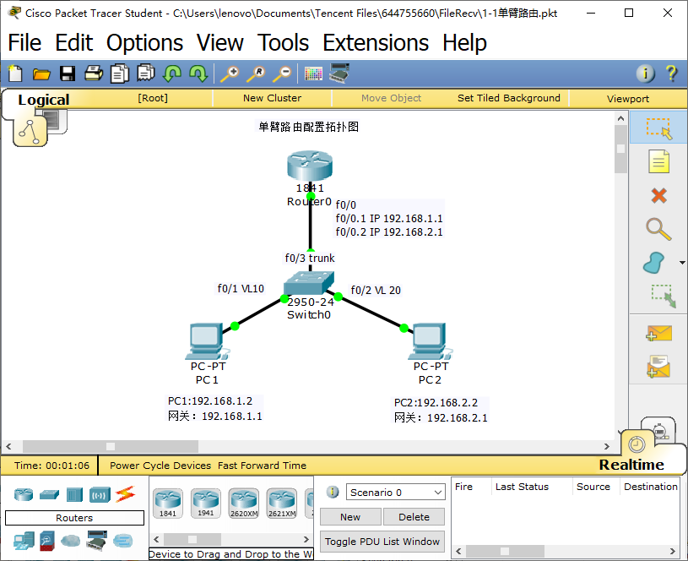
三、实验提示
（1）使用思科packet tracer模拟软件搭建如上图所示网络拓扑。
（2）为整个网络拓扑规划IP地址，分为两个vlan、网段。
（3）为两台PC配置好对应网段的IP地址以及网关IP。
（4）对1841型号的路由器的单物理端口设置单臂路由，使两个vlan通过单物理接口互通。
四、实验步骤
单臂路由实验配置
PC1
IP: 192.168.1.2
Submask: 255.255.255.0
Gageway:192.168.1.1

PC2
IP: 192.168.2.2
Submask: 255.255.255.0
Gageway:192.168.2.1

Switch1配置
1. Switch>en //进入特权模式
2. Switch#conf t //进入全局模式
3. Switch(config)#vl 10 //创建vl10
4. Switch(config-vlan)#exit //退出vlan 数据库
5. Switch(config)#vl 20 //创建vl 20
6. Switch(config-vlan)exit //退出vlan数据库
7. Switch(config)in f0/1 //进入交换机的f0/1接口
8. Switch(config-if)sw ac vl 10 //将f0/1接口加入vl 10
9. Switch(config-if)exit //退出f0/1接口
10. Switch(config)in f0/2 //进入交换机f0/2接口
11. Switch(config-if)sw ac vl 20 //将f0/2接口加入vl 20
12. Switch(config-if)#end //回到特权模式
13. Switch#sh vl //使用sh vl br命令查看vlan信息
13. Switch#conf t //进入全局模式
14. Switch(config)in f0/3 //进入交换机f0/3接口
15. Switch(config-if)sw mo tr //设置端口的模式为trunk模式
16. Switch(config-if)end //返回特权模式
17. Switch# sh ru //查看各接口配置信息（此行选做）

Router0
1. Router>en
2. Router#conf t
3. Router(config)#in f0/0 //进入路由器0模块第0端口
4. Router(config-if)#no sh //激活开启该端口(此时路由连接交换机的端口从block转到forward)
5. Router(config-if)#exit //退出当前接口
6. Router(config)#in f 0/0.1 //进入路由器0模块第0端口第1子接口
7. Router(config-subif)#encapsulation dot1Q 10 //封装协议设置为dot1q 允许通过的vlan 为10
8. Router(config-subif)#ip ad 192.168.1.1 255.255.255.0 //为该子接口配置IP地址为192.168.1.1
9. Router(config-subif)#exit //退出当前接口
10. Router(config)#in f0/0.2 //创建并进入路由器0模块第0端口第2子接口
11. Router(config-subif)#encapsulation dot1q 20//封装协议设置为dot1q 允许通过的vlan 为20
12. Router(config-subif)#ip ad 192.168.2.1 255.255.255.0 //该子接口配置IP地址为192.168.2.1
13. Router(config-subif)#end //返回特权模式
14. Router#sh ip ro //查看当前路由器的路由表
五、实验要求
选用图示设备搭建网络拓扑，按图示要求配置PC和路由器各接口的IP地址。使用OSPF协议为每个路由器写入路由，达到整个网络互通的效果。
六、预习与思考题
了解vlan的概念与作用，了解不同vlan互通的工作原理，熟练掌握ping命令的使用，了解路由器的功能。
七、参考资料
1.《局域网组网技术》.肖川，田华，姬广永. 北京理工大学出版社，2023年6月重印.
2.《计算机网络》.肖川，吕海洋，张栩之. 电子工业出版社，2023年2月.
3.百度百科自行搜索相关概念.
八、实验报告要求
依照配置命令复现实验，保留PC1可以ping通PC2的截图。

实验六 多端口路由配置
实验类型：上机模拟 实验学时：2
实验要求：必修 适用专业：计算机网络
一、实验目的
通过本课程的实验，使学生了解使用路由器多个端口使不同vlan互通的工作原理，了解多端口路由使不同vlan通信的方法，掌握多端口路由的配置命令。
二、实验内容
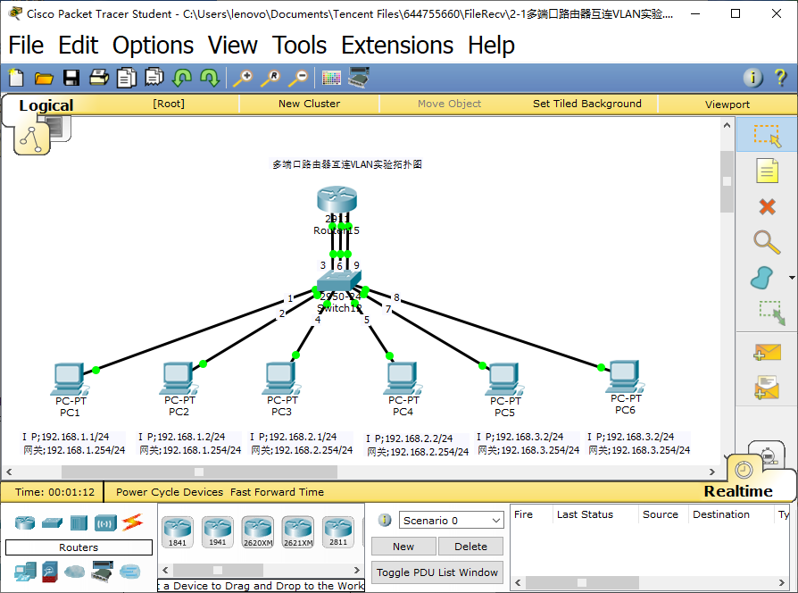
三、实验提示
（1）使用思科packet tracer模拟软件搭建如上图所示网络拓扑。
（2）为整个网络拓扑规划IP地址，分为三个网段。
（3）为六台PC配置好对应网段的IP地址以及网关IP。
（4）创建vlan并基于交换机的各个端口划分vlan。
（5）为2911型号路由器的各个端口分别配置IP。
（6）实现多端口vlan互通的效果。
四、实验步骤
多端口路由器互连VLAN实验
交换机配置：
1. Switch>en //进入特权模式
2. Switch#vl da //进入vlan数据库
3. Switch(vlan)#vl 2 //新建vlan2
4. Switch(vlan)#vl 3 //新建vlan3
5. Switch(vlan)#vl 4 //新建vlan4
6. Switch(vlan)#exit //退出当前vlan数据库
7. Switch#conf t //进入全局模式
8. Switch(config)#in ra f0/1-3 //批量配置命令in range，批量配置1-3三个接口
switchport mode access

9. Switch(config-if-range)#sw ac vl 2 //将1-3三个接口加入vlan 2
11. Switch(config-if-range)#exit //退出当前三个接口
12. Switch(config)#in ra f0/4-6 //批量配置4-6三个接口
switchport mode access

14. Switch(config-if-range)#sw ac vl 3 //将4-6三个接口加入vlan 3
15. Switch(config-if-range)#exit //退出4-6三个接口
16. Switch(config)#in ra f0/7-9 //批量配置7-9三个接口
switchport mode access

18. Switch(config-if-range)#sw ac vl 4 //将7-9三个接口加入vlan4
19. Switch(config-if-range)#end //退回特权模式
20. Switch#sh vl //查看vlan配置信息（选做）

路由器配置：
1. Router>en //进入特权模式
2. Router#conf t //进入全局配置模式
3. Router(config)#in g0/0 //进入2911型号路由器千兆0/0接口
4. Router(config-if)#ip ad 192.168.1.254 255.255.255.0 //为该接口配置ip和掩码
5. Router(config-if)#no sh //激活该接口
6. Router(config-if)#exit //退出该接口
7. Router(config)#in g0/1 //进入2911型号路由器千兆0/1接口
8. Router(config-if)#ip ad 192.168.2.254 255.255.255.0 //为该接口配置ip和掩码
9. Router(config-if)#no sh //激活该接口
10. Router(config-if)#exit //退出该接口
11. Router(config)#in g0/2 //进入2911型号路由器千兆0/2接口
12. Router(config-if)#ip ad 192.168.3.254 255.255.255.0 //激活该接口
13. Router(config-if)#no sh //退出该接口
14. Router(config-if)#end //退回特权模式
15. Router#sh ip ro //查看当前路由器路由表（选做）
五、实验要求
选用图示设备搭建网络拓扑，按图示要求配置PC和路由器各接口的IP地址，为交换机创建vlan并基于物理端口划分vlan，达到整个网络互通的效果。
六、预习与思考题
了解vlan的概念与作用，了解不同vlan互通的工作原理，熟练掌握ping命令的使用，了解路由器的功能。
七、参考资料
1.《局域网组网技术》.肖川，田华，姬广永. 北京理工大学出版社，2023年6月重印.
2.《计算机网络》.肖川，吕海洋，张栩之. 电子工业出版社，2023年2月.
3.百度百科自行搜索相关概念.
八、实验报告要求
依照配置命令复现实验，保留任意不同vlan间可以通信的截图。（例如PC2和PC5可以ping通的截图）

实验七 三层交换机的配置（一）
实验类型：上机模拟 实验学时：2
实验要求：必修 适用专业：计算机网络
一、实验目的
通过本课程的实验，使学生了解使用三层交换机的工作原理，了解三层交换机基于端口和基于vlan的IP配置，掌握三层交换机常用的配置命令。
二、实验内容
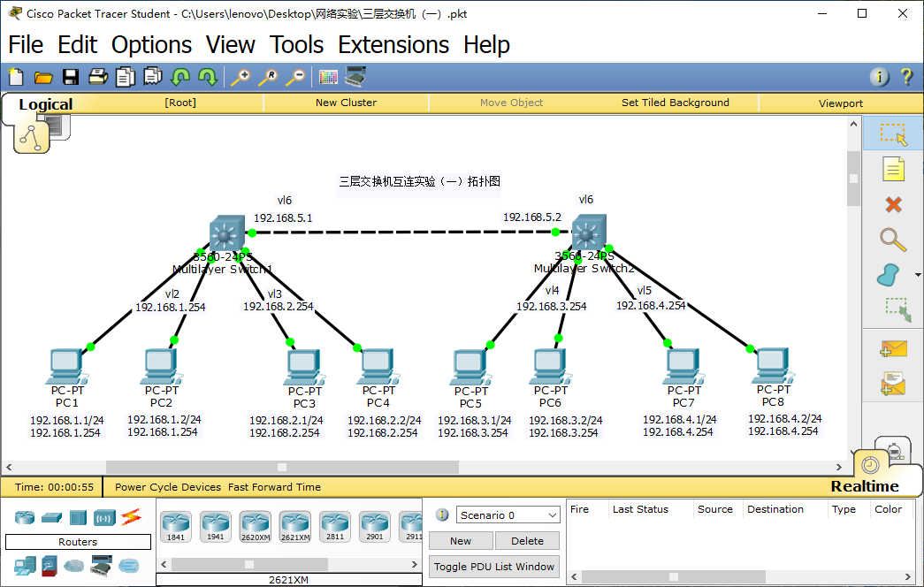
三、实验提示
（1）使用思科packet tracer模拟软件搭建如上图所示网络拓扑。
（2）为整个网络拓扑规划IP地址，分为五个网段。
（3）为八台PC配置好对应网段的IP地址以及网关IP。
（4）第一台三层交换机创建vlan2和vlan3，第二台三层交换机创建vlan4和vlan5并将交换机的对应端口划分到对应的vlan中。
（5）基于vlan为五个网段分别配置IP地址。
（6）完成以上步骤，达到任意两台PC可以互通的效果。
四、实验步骤
三层交换机S1配置：
Switch>en
Switch#conf t
S1(config)ho S1 //交换机更名
S1(config)#vl 2 //创建VLAN
S1(config-vlan)#vl 3 //创建VLAN3
S1(config-vlan)#vl 6 //创建VLAN6
S1(config-vlan)#exit //退出VLAN数据库

S1(config)#in r f0/1-2 //批量配置接口1-2
sw mo ac
S1(config-if-range)#sw ac vl 2 //将1-2接口加入vlan 2
S1(config-if-range)#exit //退出1-2接口
S1(config)#in r f0/3-4 //批量配置接口3-4
switchport mode access

S1(config-if-range)#sw ac vl 3 //将3-4接口加入vlan 3
S1(config-if-range)#exit //退出3-4接口
S1(config)#in f0/5 //进入接口5
S1(config-if)#sw ac vl 6 //将接口5加入VLAN6
S1(config-if)#end //返回特权模式
S1#sh vl //查看Vlan配置信息（选做）

S1(config)#in vl 2 //创建名为vl2的虚拟接口
S1(config-if)#ip ad 192.168.1.254 255.255.255.0 //为vl2虚拟接口配置对应IP地址（网关）和子网掩码
no sh
S1(config-if)#exit //退出当前接口
S1(config)#in vl 3 //创建名为vl3的虚拟接口
S1(config-if)#ip ad 192.168.2.254 255.255.255.0 //为vl2虚拟接口配置对应IP地址和掩码
no sh
S1(config-if)#exit //退出当前接口
S1(config)#in vl 6 //创建名为vl6的虚拟接口
S1(config-if)#ip ad 192.168.5.1 255.255.255.0 //为vl6虚拟接口配置对应IP地址和掩码
S1(config-if)#exit //退出当前接口

S1(config)#ip routing //启动三层交换机的路由功能
S1(config)#router rip //RIP配置
S1(config-router)#network 192.168.1.0 //对外公布直连网络1
S1(config-router)#network 192.168.2.0 //对外公布直连网络2
S1(config-router)#network 192.168.5.0 //对外公布直连网络3
S1(config-router)#end
S1#sh ip ro //查看路由配置表

三层交换机S2配置（注释同上）：
Switch>en
Switch#conf t
Switch(config)#ho S2//交换机更名

S2(config)#vl 4
S2(config-vlan)#vl 5
S2(config-vlan)#vl 6
S2(config-vlan)#exit

S2(config)#in r f0/1-2
switchport mode access

S2(config-if-range)#sw ac vl 4
S2(config-if-range)#exit
S2(config)#in r f0/3-4
switchport mode access

S2(config-if-range)#sw ac vl 5
S2(config-if-range)#exit
S2(config)#in f0/5
switchport mode access

S2(config-if)#sw ac vl 6
S2(config-if)#end
S2#sh vl

S2#conf t
S2(config)#in vl 4
S2(config-if)#ip ad 192.168.3.254 255.255.255.0
S2(config-if)#exit
S2(config)#in vl 5
S2(config-if)#ip ad 192.168.4.254 255.255.255.0
S2(config-if)#exit
S2(config)#in vl 6
S2(config-if)#ip ad 192.168.5.2 255.255.255.0
S2(config-if)#exit

S2(config)#ip routing
S2(config)#router rip
S2(config-router)#network 192.168.3.0
S2(config-router)#network 192.168.4.0
S2(config-router)#network 192.168.5.0
S2(config)#end
S2#sh ip ro
五、实验要求
选用图示设备搭建网络拓扑，为三层交换机创建vlan并基于物理端口划分vlan，按图示要求配置PC和三层交换机各接口的IP地址（基于vlan配置），分别为两台三层交换机配置RIP动态路由协议，达到整个网络所有设备互通的效果。
六、预习与思考题
了解三层交换机的工作原理，了解不同vlan互通的工作原理，了解RIP协议的工作原理，掌握三层交换机基于vlan的IP配置和基于端口的IP配置。熟练掌握ping命令的使用。
七、参考资料
1.《局域网组网技术》.肖川，田华，姬广永. 北京理工大学出版社，2023年6月重印.
2.《计算机网络》.肖川，吕海洋，张栩之. 电子工业出版社，2023年2月.
3.百度百科自行搜索相关概念
八、实验报告要求
依照配置命令复现实验，保留任意不同vlan下PC可以通信的截图。（例如PC1和PC8互相可以ping通的截图）

实验八 三层交换机的配置（二）
实验类型：上机模拟 实验学时：2
实验要求：必修 适用专业：计算机网络
一、实验目的
通过本课程的实验，使学生了解使用三层交换机使相同vlan下PC跨三层交换机互通的工作原理，了解基于三层交换机端口配置IP地址的方法，掌握三层交换机的配置命令。
二、实验内容
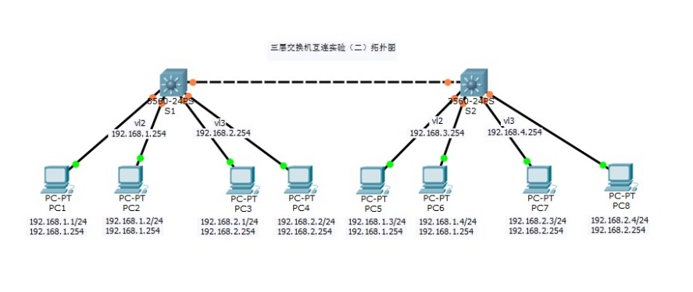
此图中vlan2网关统一为192.168.1.254，此图中vlan3网关统一为192.168.2.254
三、实验提示
（1）使用思科packet tracer模拟软件搭建如上图所示网络拓扑。
（2）为整个网络拓扑规划IP地址，分为五个网段。
（3）为八台PC配置好对应网段的IP地址以及网关IP。
（4）两台三层交换机中创建vlan2和vlan3并将交换机的对应端口划分到对应的vlan中。
（5）基于vlan为五个网段分别配置IP地址。
（6）完成以上步骤，达到任意两台PC可以互通的效果。
四、实验步骤
三层交换机S1配置：
Switch>en //进入特权模式
Switch#conf t //进入全局模式
Switch(config)#vl 2 //创建vl2
Switch(config-vlan)#vl 3 //创建vl3
Switch(config-vlan)#vl 4 //创建vl4

Switch(config-vlan)#in r f0/1-2 //批量配置1-2接口
Switch(config-if-range)#sw ac vl 2 //将1-2接口加入vlan 2
Switch(config-if-range)#exit //退出当前1-2接口
Switch(config)#in r f0/3-4 //批量配置3-4接口
Switch(config-if-range)#sw ac vl 3 //将3-4接口加入vl3
Switch(config-if-range)#end //返回特权模式
Switch#sh vl //查看vlan配置信息（选做）

Switch#conf t
Switch(config)#in f0/5 //进入接口5
Switch(config-if)#sw tr en dot1q //为接口5封装802.1q通信协议
Switch(config-if)#sw mo tr //将接口5的模式切换为trunk
Switch(config-if)#sw tr al vl 2,3,4 //限制接口5只转发vl 2 vl3和vl4的数据包（此行选做）
Switch(config-if)#exit //退出接口5

Switch(config)#in vl 2 //创建并进入名为vl 2的虚拟网线接口
Switch(config-if)#ip ad 192.168.1.254 255.255.255.0 //为该接口配置ip和掩码
Switch(config-if)#exit //退出当前接口
Switch(config)#in vl 4 //创建并进入名为vl 4的虚拟网线接口
Switch(config-if)#ip ad 192.168.3.1 255.255.255.0 //为该接口配置ip和掩码
Switch(config-if)#exit

Switch(config)#ip routing //开启三层交换机的路由功能
Switch(config)#ip route 192.168.2.0 255.255.255.0 192.168.3.2 //为三层交换机添加一条到192.168.2.0网络的路由
Switch(config)#exit //退出全局模式回到特权模式
Switch#sh ip ro //查看路由表

S2配置（注释同上）：
Switch>en
Switch#conf t
Switch(config)#vl 2
Switch(config-vlan)#vl 3
Switch(config-vlan)#vl 4
Switch(config-vlan)#exit

Switch(config)#in r f0/1-2
Switch(config-if-range)#sw ac vl 2
Switch(config-if-range)#exit
Switch(config)#in r f0/3-4
Switch(config-if-range)#sw ac vl 3
Switch(config-if-range)#exit

Switch(config)#in f0/5
Switch(config-if)#sw tr en dot1q //dot之后1是一不是L
Switch(config-if)#sw mo tr
Switch(config-if)#sw tr al vl 2,3,4
Switch(config-if)#exit

Switch(config)#in vl 3
Switch(config-if)#ip ad 192.168.2.254 255.255.255.0
Switch(config-if)#exit
Switch(config)#in vl 4
Switch(config-if)#ip ad 192.168.3.2 255.255.255.0
Switch(config-if)#exit
Switch(config)#ip routing
Switch(config)#ip route 192.168.1.0 255.255.255.0 192.168.3.1
Switch(config)#exit
Switch#sh ip ro
五、实验要求
选用图示设备搭建网络拓扑，为三层交换机创建vlan并基于物理端口划分vlan，按图示要求配置PC和三层交换机各接口的IP地址（基于vlan配置），分别为两台三层交换机配置静态路由，达到整个网络所有设备互通的效果。
六、预习与思考题
了解三层交换机的工作原理，了解不同vlan互通的工作原理，了解RIP协议的工作原理，掌握三层交换机基于vlan的IP配置和基于端口的IP配置。熟练掌握ping命令的使用。
七、参考资料
1.局域网组网技术教材
2.计算机网络教材
3.百度百科自行搜索相关概念
八、实验报告要求
依照配置命令复现实验，保留任意相同vlan和不同vlan间都可以通信的截图。（例如PC1和PC5可以ping通的同时PC1和PC8也可以ping通的截图）

实验九 端口聚合
实验类型：上机模拟 实验学时：2
实验要求：必修 适用专业：计算机网络
一、实验目的
通过本课程的实验，使学生了解二层交换机的工作原理，掌握使用端口聚合技术将多端口聚合为一个超级端口，从而达到多倍传输速率和负载均衡的效果。
二、实验内容
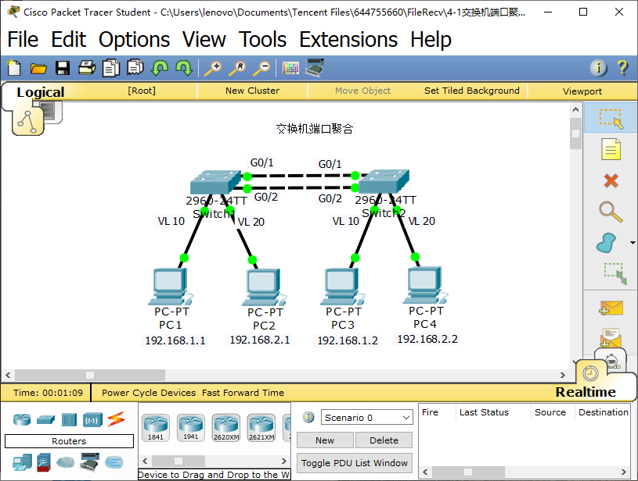
三、实验提示
（1）使用思科packet tracer模拟软件搭建如上图所示网络拓扑。
（2）为整个网络拓扑规划IP地址，分为两个网段。
（3）为四台PC配置好对应的IP地址。
（4）将两台型号2960二层交换机中的千兆网口G0/1和G0/2聚合为一个端口组（channel-group）。
四、实验步骤
SW1配置
Switch>en //进入特权模式
Switch#vl da //进入vlan数据库
Switch(vlan)#vl 10 //创建vl 10
Switch(vlan)#vl 20 //创建vl 20
Switch(vlan)#exit //退出vlan数据库
Switch#conf t //进入全局模式
Switch(config)#ho S1 //更改路由器名字（选做）
S1(config)#in f0/1 //进入f0/1接口
1(config-if)#sw ac vl 10 //将此接口加入vl 10
S1(config-if)#exit //退出当前接口
S1(config)#in f0/2 //进入接口2
S1(config-if)#sw ac vl 20 //将此接口加入vl 20
S1(config-if)#exit 退出当前接口
S1(config)#end //返回特权模式
S1#sh vl //查看vlan配置信息

S1#conf t //进入全局模式
S1(config)#in ra g0/1-2 //批量进入1-2接口
S1(config-if-range)#channel-group 3 mode on //将1-2两个接口的性能聚合到一个组中（组编号为3，此处编号1-6随意指定），组模式为on模式（自适应模式）
S1(config-if-range)#exit
S1config)#in port-channel 3 //进入编号为3的接口组中
S1(config-if)#sw mo tr //将聚合后的接口组3切换为trunk模式
S1(config-if)#sw tr al vl 10,20 //让接口组3只转发vl10和vl20的数据
S1(config-if)#no sh //激活该接口组3
S1(config-if)#end //返回特权模式
S1#sh etherchannel summary //查看创建好的接口组信息

SW2配置（注释同上）
Switch>
Switch>en
Switch#vl da
Switch(vlan)#vl 10
Switch(vlan)#vl 20
Switch(vlan)#exit
Switch#conf t
Switch(config)#ho S2
S2(config)#in f0/1
S2(config-if)#sw mo ac
S2(config-if)#sw ac vl 10
S2(config-if)#exit
S2(config)#in f0/2
S2(config-if)#sw mo ac
S2(config-if)#sw ac vl 20
S2(config-if)#exit
S2(config)#end
S2#sh vl

S2#conf t
S2(config)#in ra g0/1-2
S2(config-if-range)#channel-group 3 mode on
S2(config-if-range)#exit
S2(config)#in port-channel 3
S2(config-if)#sw mo tr
S2(config-if)#sw tr al vl 10,20
S2(config-if)#no sh
S2(config-if)#end
S2#sh ru
S2#sh etherchannel summary
五、实验要求
选用图示设备搭建网络拓扑，按图示要求创建vlan10、vlan20，将pc划入对应vlan，按图示配置PC的IP地址。将两个交换机的G0/1和G0/2两个端口聚合成一个端口组，达到双倍传输速率和负载均衡的效果。
六、预习与思考题
了解二层交换机的工作原理，了解不同vlan互通的工作原理，熟练掌握ping命令的使用。
七、参考资料
1.局域网组网技术教材
2.计算机网络教材
3.百度百科自行搜索相关概念
八、实验报告要求
使用show ether summary命令展示聚合后的group情况，保留截图。

实验十 标准ACL的配置
实验类型：上机模拟 实验学时：2
实验要求：必修 适用专业：计算机网络
一、实验目的
通过本课程的实验，使学生了解ACL的工作原理，掌握使用ACL表限制某主机或某网络访问特定服务器的配置命令。
二、实验内容
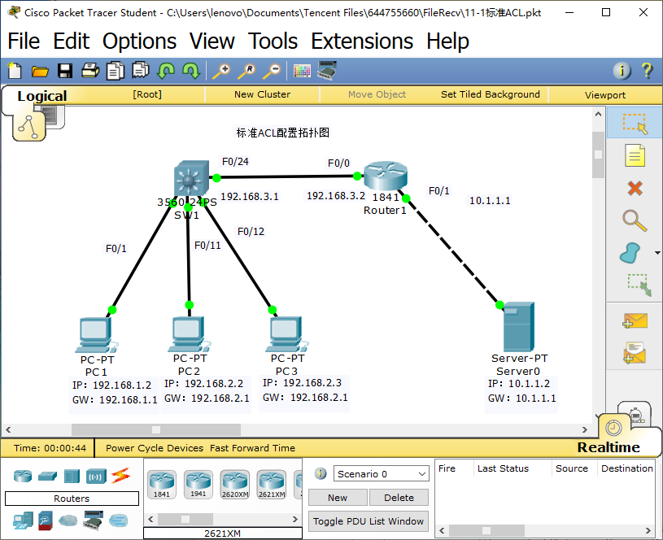
三、实验提示
（1）使用思科packet tracer模拟软件搭建如上图所示网络拓扑。
（2）为整个网络拓扑规划IP地址，分为三个网段。
（3）为三台PC配置好对应网段的IP地址以及网关IP。
（4）三层交换机中创建vlan并将交换机的各个端口划分到对应vlan。
（5）为三层交换机的f0/24端口配置IP。
（6）实现被ACL表隔离的IP无法访问服务器，其他IP不收影响的效果。
四、实验步骤
标准ACL

步骤一 配置交换接口IP
三层交换机（O）
Switch>en
Switch#vl da
Switch(vlan)#vl 10 //创建vl 10
Switch(vlan)#vl 20 //创建vl 20
Switch(vlan)#exit
Switch#conf t
SW1(config)#ho SW1 //更名（选做）
SW1(config)#in ra f0/1-10 //批量配置接口1-10
SW1(config-if-range)#sw ac vl 10 //将1-10接口加入vl 10
SW1(config-if-range)#exit //退出1-10接口
SW1(config)#in ra f0/11-20 //批量配置接口11-20
SW1(config-if-range)#sw ac vl 20//将11-20接口加入vl 20
SW1(config-if-range)#end //回到特权模式
SW1#sh vl //查看vlan配置信息

SW1#conf t
SW1(config)#in vl 10 //创建并进入名为vl 10的虚拟接口
SW1(config-if)#ip ad 192.168.1.1 255.255.255.0 //为该接口配置ip和掩码
SW1(config-if)no sh //激活该虚拟接口（也可不做此行，三层交换机接口自动激活）
SW1(config-if)#exit //退出当前接口
SW1(config)#in vl 20
SW1(config-if)#ip ad 192.168.2.1 255.255.255.0
SW1(config-if)#exit
SW1(config)#in f0/24
SW1(config-if)#no sw //access模式转变为路由模式，不做此行命令三层交换机接口无法直接配置ip地址
SW1(config-if)#ip ad 192.168.3.1 255.255.255.0
SW1(config-if)#no sh
SW1(config-if)#exit
SW1(config)#ip routing //开启三层交换机理由功能
SW1(config)#end
SW1#sh ru

步骤二 配置路由器的接口IP
R1接口IP配置并开启
Router>en
Router#conf t
Router(config)#ho R1 //路由器更名（选做）

R1(config)#in f0/0 //进入f0/0接口
R1(config-if)#ip ad 192.168.3.2 255.255.255.0 //为该接口配置ip
R1(config-if)#no sh //激活该接口
R1(config)#in f0/1 //进入f0/1接口
R1(config-if)#ip ad 10.1.1.1 255.255.255.0 //为该接口配置ip
R1(config-if)#no sh //激活该接口
R1(config-if)#end //返回特权模式
R1#sh ru //查看接口配置信息

步骤三 验证测试连通性
PC1ping PC2
PC >ping 192.168.2.2 //通

PC1ping PC3
PC >ping 192.168.2.3 //通

PC1ping server0
PC >ping 10.1.1.2 //不通，yi那位没有配置路由

步骤四 配置路由
（1）配置交互机的路由
SW1#conf t
SW1(config)#ip route 0.0.0.0 0.0.0.0 192.168.3.2 //添加到其他任意非直连网络的路由，参考上文静态路由实验
(2)配置路由器的路由
R1#conf t
R1(config)#ip route 192.168.1.0 255.255.255.0 192.168.3.1 //添加到192.168.1.0网络的路由
R1(config)#ip route 192.168.2.0 255.255.255.0 192.168.3.1 //添加到192.168.2.0网络的路由

（3）观察三层交换机机和路由器的路由
SW1(config)#end //返回特权模式
SW1#sh ip ro //查看交换机路由表

R1(config)#end
R1#sh ip ro

（4）验证测试PC和Server的连通性

PC1ping Server0
PC >ping 10.1.1.2 //通

PC2ping Server0
PC >ping 10.1.1.2 //通

PC3ping Server0
PC >ping 10.1.1.2 //通

步骤五 在路由器上配置ACL，只允许IP地址s属于192.168.1.0/24网络的所有计算机和192.168.2.2的计算机能够和访问服务器Server0

R1#conf t
R1(config)#access-list 2 permit 192.168.1.0 0.0.0.255 //创建ACL表2，该表允许源网络为192.168.1.0/24的所有主机 //简写 ac 2 pe 192.168.1.0 0.0.0.255
R1(config)#access-list 2 permit host 192.168.2.2 //在ACL表2中允许主机192.168.2.2 //简写ac 2 pe ho 192.168.2.2
R1(config)#access-list 2 deny any //拒绝其他所有IP，这是ACL的最后一条默认隐含命令// 简写 ac 2 de any

R1config)#in f0/1 //进入f0/1接口
Router(config-if)#ip access-group 2 out //在接口f0/1的出口方向f放置ACL表2过滤数据
Router(config-if)#end
Router#sh ru
spanning-tree mode pvst
access-list 2 permit 192.168.1.0 0.0.0.255
access-list 2 permit host 192.168.2.2
access-list 2 deny any
五、实验要求
选用图示设备搭建网络拓扑，按图示要求配置PC和路由器各接口的IP地址，为交换机创建vlan并基于物理端口划分vlan，b并创建对应的ACL表，实现对任意网络任意主机的访问控制。
六、预习与思考题
了解ACL的概念与作用，了解ACL的匹配原则，熟练掌握ACL表的创建与部署。
七、参考资料
1.局域网组网技术教材
2.计算机网络教材
3.百度百科自行搜索相关概念
八、实验报告要求
此题展示两张截图，第一张pc2 ping server0 通，第二张pc3 ping server0 不通，显示目的主机不可达（即显示destination host unreachable） 。

实验十一 扩展ACL的配置
实验类型：上机模拟 实验学时：2
实验要求：必修 适用专业：计算机网络
一、实验目的
通过本课程的实验，使学生了解扩展ACL的工作原理，掌握使用扩展ACL表限制主机或网络间点对点的访问，其他节点互相访问不受影响 ，扩展ACL可比标准ACL做更精细的访问控制。
二、实验内容
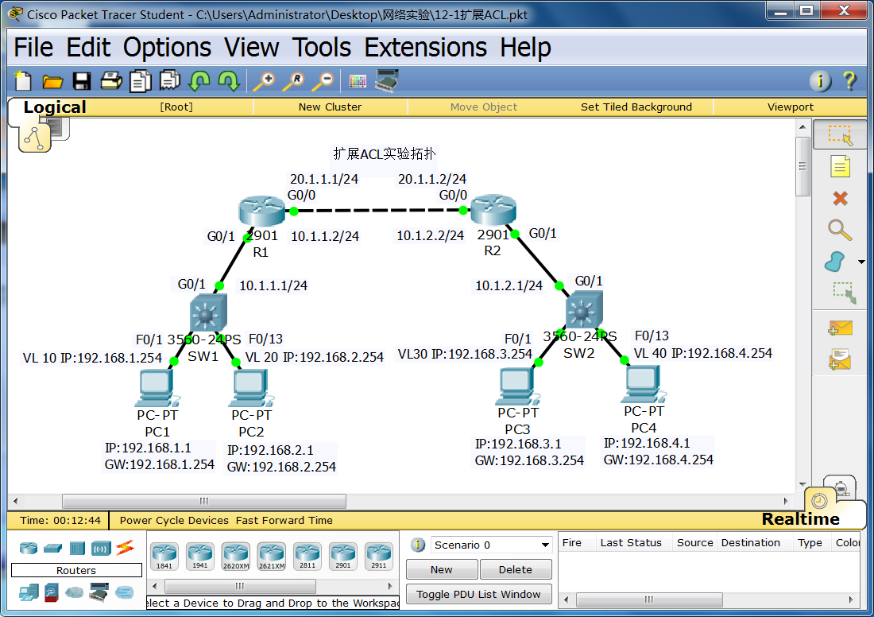
三、实验提示
（1）使用思科packet tracer模拟软件搭建如上图所示网络拓扑。
（2）为整个网络拓扑规划IP地址，分为七个网段。
（3）为s四台PC配置好对应网段的IP地址以及网关IP。
（4）三层交换机中创建vlan并将交换机的各个端口划分到对应vlan。
（5）为三层交换机的G0/1端口和路由器端口配置IP。
（6）实现被ACL表隔离的主机无法互访，其他主机通信不受影响。
四、实验步骤
扩展ACL
步骤一 配置各设备接口IP地址

（1）SW1的接口IP
Switch>en
Switch#conf t
Switch(config)#ho SW1
SW2(config)#vl 10 //新建vlan10
SW1(config-vlan)#vl 20 //新建vlan20
SW1(config-vlan)#exit //退出vlan数据库回到全局模式
SW1(config)#in vl 10 //创建并进入虚拟接口vl 10
SW1(config-if)#ip ad 192.168.1.254 255.255.255.0 //为虚拟接口配置IP和掩码
SW1(config-if)#no sh //激活虚拟接口vl 10
SW1(config-if)#exit //退出虚拟接口
SW1(config)#in vl 20 //创建并进入虚拟接口vl 20
SW1(config-if)#ip ad 192.168.2.254 255.255.255.0 //为虚拟接口配置IP和掩码
SW1(config-if)#no sh //激活虚拟接口vl 20
SW1(config-if)#exit //退出虚拟接口

SW1(config)#in g0/1 //进入接口g0/1
SW1(config-if)#no sw //接口切换为路由模式
SW1(config-if)#ip ad 10.1.1.1 255.255.255.0 //为g0/1接口配置IP和掩码
SW1(config-if)#no sh //激活该接口
SW1(config-if)#exit //退出该接口

SW1(config)#in ra f0/1-12 //批量配置接口1-12
SW1(config-if-range)#sw ac vl 10 //将接口1-12加入vl 10
SW1(config-if-range)#exit //退出接口1-12
SW1(config)#in ra f0/13-24 //批量配置接口13-24
SW1(config-if-range)#sw ac vl 20 //将接口13-24加入vl 20
SW1(config)#end //回到特权模式
SW1#sh ru //查看接口配置信息（选做）
SW1#sh vl br //查看vlan配置信息（选做）

（2）R1的接口IP
Router>en
Router#conf t
Router(config)#ho R1 //更名（选做）
R1(config)#in g0/1 //进入g0/1接口
R1(config-if)#ip ad 10.1.1.2 255.255.255.0 //为g0/1接口配置ip和掩码
R1(config-if)#no sh //激活g0/1接口
R1(config-if)#exit //退出g0/1接口
R1(config)#in g0/0 //进入g0/0接口
R1(config-if)#ip ad 20.1.1.1 255.255.255.0 //为g0/0接口配置ip和掩码
R1(config-if)#no sh //激活g0/0接口
R1(config-if)#end //返回特权模式
R1#sh ru //查看接口配置信息（选做）

（3）R2的接口IP（注释同R1）
Router>en
Router#conf t
Router(config)#ho R2
R2(config)#in g0/0
R2(config-if)#ip ad 20.1.1.2 255.255.255.0
R2(config-if)#no sh
R2(config-if)#exit
R2(config)#in g0/1
R2(config-if)#ip ad 10.1.2.2 255.255.255.0
R2(config-if)#no sh
R1(config-if)#end
R1#sh ru

（4）SW2的接口IP
Switch>en
Switch#conf t
Switch(config)#ho SW2 //更改交换机名（选做）
SW2(config)#vl 30 //创建vl30
SW2(config-vlan)#vl 40 //创建vl40
SW2(config-vlan)#exit //退出vlan数据库
SW2(config)#in vl 30 //创建虚拟接口vl30
SW2(config-if)#ip ad 192.168.3.254 255.255.255.0 //为该接口配置IP和掩码
SW2(config-if)#no sh //激活该接口
SW2(config-if)#exit //退出该接口
SW2(config)#in vl 40 ////创建虚拟接口vl40
SW2(config-if)#ip ad 192.168.4.254 255.255.255.0 //为该接口配置IP和掩码
SW2(config-if)#no sh //激活该接口
SW2(config-if)#exit //退出该接口

SW2(config)#in g0/1 //进入g0/1接口
SW2(config-if)#no sw //将该接口切换为路由模式（放弃同网段通信功能）
SW2(config-if)#ip ad 10.1.2.1 255.255.255.0 //为该接口配置IP和掩码
SW2(config-if)#no sh //激活该接口
SW2(config-if)#exit //退出该接口

SW2(config)#in ra f0/1-12 //批量配置接口1-12
SW2(config-if-range)#sw ac vl 30 //将接口1-12加入vl30
SW2(config-if-range)#exit //退出1-12接口
SW2(config)#in ra f0/13-24 //批量配置接口13-24
SW2(config-if-range)#sw ac vl 40 //将接口13-24加入vl40
SW2(config)#end //回到特权模式
SW2#sh ru //查看接口信息（选做）
SW2#sh vl br //查看vlan配置信息（选做）

步骤二 配置各设备的路由协议

（1）SW1的路由协议OSPF
SW1>
SW1>en
SW1#conf t
SW1(config)#ip routing //启动三层交换机路由功能
SW1(config)#router ospf 100 //为三层交换机配置ospf协议（参考上文ospf配置实验）
SW1(config-router)#router-id 1.1.1.1 //修改路由器ID（此行可不做）
SW1(config-router)#network 192.168.1.0 0.0.0.255 area 1 //公布ospf直连网络1
SW1(config-router)#network 192.168.2.0 0.0.0.255 area 1 //公布ospf直连网络2
SW1(config-router)#network 10.1.1.0 0.0.0.255 area 1 //公布ospf直连网络3
SW1(config-router)#end //返回特权模式
SW1#sh ip ro //查看路由表

（2）R1的路由协议OSPF
R1>
R1>en
R1#conf t
R1(config)#router ospf 100
R1(config-router)#router-id 2.2.2.2
R1(config-router)#network 10.1.1.0 0.0.0.255 area 1
R1(config-router)#network 20.1.1.0 0.0.0.255 area 0
R1(config-router)#end
R1#sh ip ro

（3）R2的路由协议OSPF

R2>en
R2#conf t
R2(config)#router ospf 100
R2(config-router)#router-id 3.3.3.3
R2(config-router)#network 20.1.1.0 0.0.0.255 area 0
R2(config-router)#network 10.1.2.0 0.0.0.255 area 2
R2(config-router)#end
R2#sh ip ro

（4）SW2的路由协议OSPF

SW2>en
SW2#conf
SW2(config)#ip routing
SW2(config)#router ospf 100
SW2(config-router)#router-id 4.4.4.4
SW2(config-router)#network 192.168.3.0 0.0.0.255 area 2
SW2(config-router)#network 192.168.4.0 0.0.0.255 area 2
SW2(config-router)#network 10.1.2.0 0.0.0.255 area 2
SW2(config-router)#end
SW2#sh ip ro

（5）验证测试四台电脑互通
PC1ping PC2 //通
PC1ping PC3 //通
PC1ping PC4 //通
PC2ping PC3 //通
PC2ping PC4 //通
PC3ping PC4 //通

步骤三 利用扩展ACL禁止VL20和VL30互访，其他不受限制。

（1）SW1的配置扩展ACL
SW1>en
SW1#conf t
SW1(config)#access-list 100 deny ip 192.168.2.0 0.0.0.255 192.168.3.0 0.0.0.255 //创建访问控制表ACL100（表编号100，此处100-199编号随意选用）；在ACL 100中加入一条规则拒绝转发（deny）所有192.168.2.0网络至192.168.3.0网络的ip数据包。
SW1(config)#access-list 100 permit ip any any //表100中加入第二条规则，允许（permit）其他所有数据包转发
SW1(config)#in vl 20 //进入虚拟接口vl20
SW1(config-if)#ip access-group 100 in //将ACL表100应用在当前接口的in方向（进入接口方向）来根据以上两条规则过滤数据。
SW1#sh ru //查看接口配置信息（选做）
（2）SW2的配置扩展ACL（注释同上（1））
SW2>en
SW2#conf t
SW2(config)#ac 100 deny ip 192.168.3.0 0.0.0.255 192.168.2.0 0.0.0.255
SW2(config)#ac 100 permit ip any any
SW2(config)#in vl 30
SW2(config-if)#ip ac 100 in
SW2(config-if)#end
SW2#sh ru
（3）验证测试电脑互通
PC2ping PC1 //通
PC2ping PC3 //不通
PC3ping PC4 //通

步骤四 本实训效果也可以利用标准ACL
可以不做，但要对比两种方法的异同点，通过对比加强理解和记忆。

（1）SW1的配置标准ACL
SW1>en
SW1#conf t
SW1(config)#access-list 50 deny 192.168.3.0 0.0.0.255
SW1(config)#access-list 50 permit any
SW1(config)#in vl 20
SW1(config-if)#no ip access-group 100 in //删除应用扩展ACL100
SW1(config-if)#ip access-group 50 out //标准ACL用在out及SW1的出口G0/1上
（2）SW2的配置标准ACL
SW2>en
SW2#conf t
SW2(config)#ac 50 deny 192.168.2.0 0.0.0.255
SW2(config)#ac 50 permit any
SW2(config)#in vl 30
SW2(config-if)#no ip ac 100 in
SW2(config-if)#ip ac 50 out //标准ACL用在out及SW2的出口G0/1上
SW2(config-if)#end
（3）验证测试电脑互通
PC2ping PC1 //通
PC2ping PC3 //不通
PC3ping PC4 //通
五、实验要求
选用图示设备搭建网络拓扑，按图示要求配置PC和路由器各接口的IP地址，为交换机创建vlan并基于物理端口划分vlan，并创建对应的ACL表，实现对任意网络任意主机的访问控制。
六、预习与思考题
了解ACL的概念与作用，了解ACL的匹配原则，熟练掌握ACL表的创建与部署。
七、参考资料
1.局域网组网技术教材
2.计算机网络教材
3.百度百科自行搜索相关概念
八、实验报告要求
此题展示两张截图，第一张pc2 ping pc4 通，第二张pc2 ping pc3 不通，显示目的主机不可达（即显示destination host unreachable） 。

实验十二 三层交换机配置DHCP
实验类型：上机模拟 实验学时：2
实验要求：必修 适用专业：计算机网络
一、实验目的
通过本课程的实验，使学生了解DHCP的工作原理，掌握DHCP地址池的创建与配置，使主机端选择自动获取IP后能自动获取到IP地址，子网掩码，默认网关和DNS服务器地址
二、实验内容
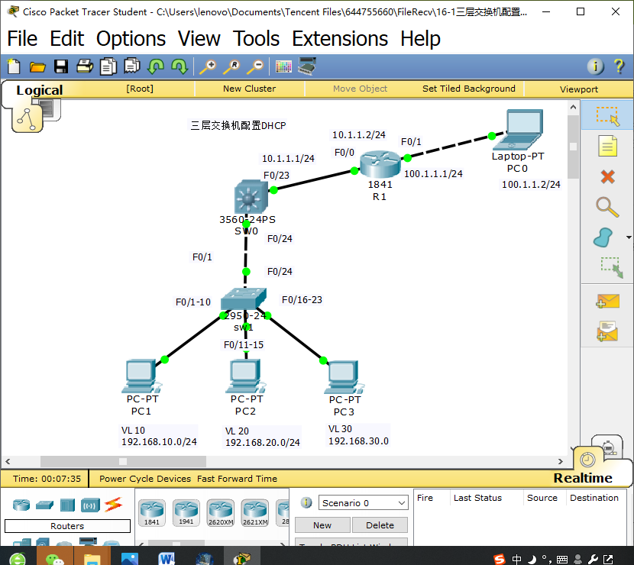
三、实验提示
（1）使用思科packet tracer模拟软件搭建如上图所示网络拓扑。
（2）为整个网络拓扑规划IP地址，分为l六个网段。
（3）将三台PC的IP地址配置页面勾选为自动获取ip。
（4）三层交换机中创建vlan并将交换机的各个端口划分到对应vlan。
（5）为三层交换机的G0/1端口和路由器端口配置IP。
（6）实现被ACL表隔离的主机无法互访，其他主机通信不受影响。
四、实验步骤
三层交换机配置DHCP
步骤一、SW1配置VLAN
Switch>en
Switch#vl da //进入vlan数据库
Switch(vlan)#vl 10 //创建vlan10
Switch(vlan)#vl 20 //创建vlan20
Switch(vlan)#vl 30 //创建vlan30
Switch(vlan)#exit //退出vlan数据库
Switch#conf t //进入全局模式
Switch(config)#in ra f0/1-10 //批量配置接口1-10
Switch(config-if-range)#sw ac vl 10 //将1-10接口加入vlan 10
Switch(config-if-range)#exit //退出当前1-10接口

Switch(config)#in ra f0/11-15 //批量配置接口11-15
Switch(config-if-range)#sw ac vl 20 //将1-10接口加入vlan 20
Switch(config-if-range)#exit //退出当前11-15接口

Switch(config-if)#in ra f0/16-23 //批量配置接口16-23
Switch(config-if-range)#sw ac vl 30 //将16-23接口加入vlan 30
Switch(config-if-range)#exit ////退出当前16-23接口

SW1(config)#in f0/24 //进入接口f0/24
SW1(config-if)#sw mo tr //将f0/24接口切换为trunk模式
SW1(config)#end //返回特权模式
SW1#sh vl br //查看vlan配置信息（选做）
步骤二、SW0配置VLAN
Switch>en
Switch#vl da //进入vlan数据库
Switch(vlan)#vl 10 //创建vlan10
Switch(vlan)#vl 20 //创建vlan20
Switch(vlan)#vl 30 //创建vlan30
Switch(vlan)#exit //退出vlan数据库

Switch#conf t //进入全局模式
Switch(config)#ho SW0 //更改交换机名字（选做）
SW0(config)#ip routing //开启三层交换机的路由功能
SW0(config)#in vl 10 //创建并进入虚拟接口vl10
SW0(config-if)#ip ad 192.168.10.1 255.255.255.0 //为该接口配置IP和掩码
SW0(config-if)#no sh //激活该接口
SW0(config-if)#exit //退出该接口

SW0(config)#in vl 20 //创建并进入虚拟接口vl 20
SW0(config-if)#ip ad 192.168.20.1 255.255.255.0 //为该接口配置IP和掩码
SW0(config-if)#no sh //激活该接口
SW0(config-if)#exit //退出该接口

SW0(config)#in vl 30 //创建并进入虚拟接口vl 30
SW0(config-if)#ip ad 192.168.30.1 255.255.255.0 //为该接口配置IP和掩码
SW0(config-if)#no sh //激活该接口
SW0(config-if)#exit //退出该接口

SW0(config)#in f0/23 //进入接口23
SW0(config-if)#no sw //将该接口切换为路由模式
SW0(config-if)#ip ad 10.1.1.1 255.255.255.0 //为该接口配置IP和掩码
SW0(config-if)#no sh //激活该接口
SW0(config-if)#exit //退出该接口

SW0(config)#in f0/24 //进入接口24
SW0(config-if)#sw tr al vl 10,20,30 //使24接口只允许转发vl10、vl20和vl30的数据
SW0(config-if)#end //返回特权模式
SW0#sh vl br
SW0#sh ru

步骤三、R1配置IP地址
Router>en
Router#conf t
Router(config)#ho R1
R1(config)#in f0/0 //进入f0/0接口
R1(config-if)#ip ad 10.1.1.2 255.255.255.0 //为该接口配置IP和掩码
R1(config-if)#no sh //激活该接口
R1(config-if)#exit 退出该接口

R1(config)#in f0/1
R1(config-if)#ip ad 100.1.1.1 255.255.255.0
R1(config-if)#no sh
R1(config-if)#end
R1#sh ru

步骤四、SW0和R1配置路由
SW0>en
SW0#conf t
SW0(config)#ip route 0.0.0.0 0.0.0.0 10.1.1.2 //为三层交换机写入到其他任意网络的转发路由
SW0(config)#end //回到特权模式
SW0#sh ip ro //查看路由表

R1#conf t
R1(config)#ip route 192.168.10.0 255.255.255.0 10.1.1.1 //为路由器写入到192.168.10.0网络的转发路由（可参考上文静态路由的配置实验）
R1(config)#ip route 192.168.20.0 255.255.255.0 10.1.1.1 //为路由器写入到192.168.20.0网络的转发路由
R1(config)#ip route 192.168.30.0 255.255.255.0 10.1.1.1 //为路由器写入到192.168.30.0网络的转发路由
R1(config)#end
R1#sh ip ro

步骤五、SW0配置DHCP
SW0#conf t
SW0(config)#ip dhcp excluded-address 192.168.10.1 //DHCP地址池做排除（此ip已被用作网关，从地址池中排除，避免主机获取到已使用ip）
SW0(config)#ip dhcp excluded-address 192.168.20.1 //DHCP地址池做排除
SW0(config)#ip dhcp excluded-address 192.168.30.1 //DHCP地址池做排除

SW0(config)#in vl 10 //进入虚拟接口vl 10
SW0(config-if)#ip routing //开启接口路由功能
SW0(config)#ip dhcp pool //创建VLAN10的DHCP地址池名为10
SW0(dhcp-config)#network 192.168.10.0 255.255.255.0 //设置DHCP地址池自动获取的网段和掩码
SW0(dhcp-config)#default-router 192.168.10.1 //设置自动获取的默认网关地址
SW0(dhcp-config)#dns-server 202.100.192.68 //设置自动获取的默认DNS地址
SW0(dhcp-config)#exit //退出DHCP地址池配置

SW0(config)#in vl 20 //进入虚拟接口vl 20
SW0(config-if)#ip routing //开启接口路由功能
SW0(config)#ip dhcp pool 20 //创建VLAN10的DHCP地址池名为20
SW0(dhcp-config)#network 192.168.20.0 255.255.255.0 //设置DHCP地址池自动获取的网段和掩码
SW0(dhcp-config)#def 192.168.20.1 //设置自动获取的默认网关地址
SW0(dhcp-config)#dns 202.100.192.68 //设置自动获取的默认DNS地址
SW0(dhcp-config)#exit //退出DHCP地址池配置

SW0(config)#in vl 30
SW0(config-if)#ip routing
SW0(config)#ip dhcp pool 30
SW0(dhcp-config)#network 192.168.30.0 255.255.255.0
SW0(dhcp-config)#de
SW0(dhcp-config)#def 192.168.30.1
SW0(dhcp-config)#dns 202.100.192.68
SW0(dhcp-config)#end
SW0#sh ru

步骤六、验证DHCP可以分配IP地址、网关和DNS
将PC1，PC2，PC3的IP Configuration 设置成DHCP自动获取，如图，能自动获取到ip地址视为实验配置成功。
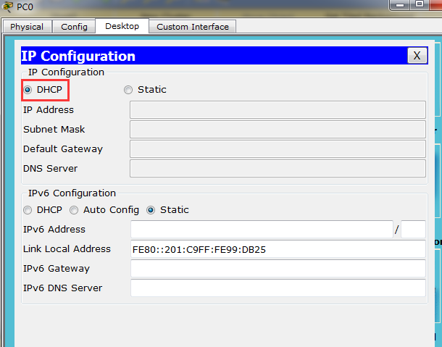
PC>ipconfig /release //释放IP地址

IP Address......................: 0.0.0.0
Subnet Mask.....................: 0.0.0.0
Default Gateway.................: 0.0.0.0
DNS Server......................: 0.0.0.0

PC1>ipconfig /renew //获取IP地址

IP Address......................: 192.168.10.2
Subnet Mask.....................: 255.255.255.0
Default Gateway.................: 192.168.10.1
DNS Server......................: 202.100.192.68
五、实验要求
选用图示设备搭建网络拓扑，按图示要求配置PC和路由器各接口的IP地址，为交换机创建vlan并基于物理端口划分vlan，并创建对应的ACL表，实现对任意网络任意主机的访问控制。
六、预习与思考题
了解DHCP的概念与作用，熟练掌握DHCP地址池的部署。
七、参考资料
1.局域网组网技术教材
2.计算机网络教材
3.百度百科自行搜索相关概念
八、实验报告要求
此题展示三张截图，pc1自动获取的ip截图，pc2自动获取到ip的截图，pc3自动获取到ip的截图.

